Cenário semanal
Cliente: Secretaria de Educação do Estado de Minas Gerais
Período: 14/05 a 20/05

Durante o período de 14 a 20 de maio mensagens foram publicadas nas redes sociais (Orkut, Twitter e Facebook) que a Rede de Mobilização administra, convidando a população mineira a conhecer uma nova alternativa curricular que incentiva alunos há ficarem mais tempo na escola. A nova proposta do Governo de Minas Gerais, também consiste em instruir estudantes para o mercado de trabalho.

Total: 479 inserções
Site RMS total: 10

- Site RMS (Blog): 04

- 01 visualização obteve o texto “Ensino médio de qualidade: Minas Gerais tem!”, segundo Google Analytics.
- 03 visualizações obteve o texto “Reinventar o Ensino Médio: Minas Gerais Faz!”

- Biblioteca RMS (Blog): 06

- 06 visualizações obteve a biblioteca “Educação é prioridade em Minas Gerais”.
Twitter do site RMS: 24
- 17 inserções de mensagens no Twitter da Rede de Mobilização Social.
- 06 usuários retransmitiram as mensagens publicadas.
- 01 usuário favoritou a mensagem publicada.

Facebook do site RMS (Perfil): 07

- 01 inserção de mensagem na página do site da Rede de Mobilização Social (RMS).
- 06 interações na mensagem publicada.
- 01 mensagem foi compartilhada
- 05 curtis obteve a mensagem publicada

Facebook do site RMS (Página): 425

- 01 inserção de mensagem na página do site da Rede de Mobilização Social (RMS).
- 02 interações na mensagem publicada.
- 02 curtis na mensagem publicada
- 422 foi o alcance registrado na mensagem publicada, segundo dados do Facebook.
* Alcance: é o número de pessoas únicas que viram as publicações.

Contagem de cliques: 11

- 04 cliques foram registrados no link “Ensino de qualidade: Minas Gerais tem!”, segundo a ferramenta Bit.ly.
- 03 cliques foram registrados no link “Reinventar o Ensino Médio: Minas Gerais Faz!”, segundo a ferramenta Bit.ly.
- 04 cliques foram registrados no link “Educação é prioridade em Minas Gerais”, segundo a ferramenta Bit.ly.

Orkut do site RMS: 02

- 01 recado enviado para 991 perfis do Orkut 01
- 01 recado enviado para 401 perfis do Orkut 02

Destaques – Twitter do site RMS

Nome: Wendel Miranda e Elektronz.
Local: Varginha (MG) e Brasil.
Avaliação: Positiva
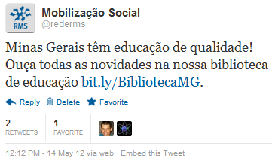

Nome: Animais Sublimes e Leonel Pimenta Silva.
Local: Portugal (Europa) e Divinópolis (MG).
Avaliação: Positiva
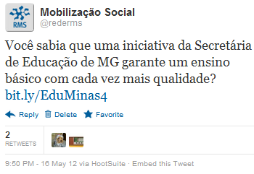

Nome: João Periferia e Anderson Nascimento.
Local: Não informado e Rio de Janeiro (RJ).
Avaliação: Positiva
